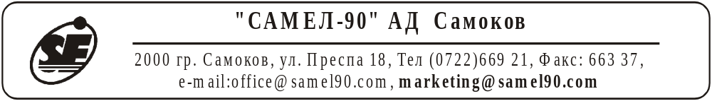

ФК 7.8-1
стр.1/….
.


ИЗПИТВАТЕЛНА ЛАБОРАТОРИЯ
^{Рег.№66 ЛИ}

Сертификат за акредитация ,рег. № 66 ЛИ-30.11.2020

валиден до 30.11.2024 г.,

издаден от ИА БСА, съгласно БДС EN ISO/IEC 17025:2018

ПРОТОКОЛ ОТ ИЗПИТВАНЕ

№: ......../...................

1.Наименование на обекта:.................................................................................
(описание, еднозначна идентификация и когато е необходимо, състояние на обекта)

2.Заявител на изпитването: ................................................................................
(наименование на заявителя и информация за контакт с него)

3.Методи за изпитване: ......................................................................................
(идентификация на използвания метод стандартизиран/валидиран)

4.Дата на получаване на обектите за изпитване в лабораторията: .................................................

5.Количество на изпитваните обекти: ............бр.

6.Дата (период) на извършване на изпитването: ......................................

Ръководител изпитвателна
лаборатория:................................
(подпис, име, фамилия, печат)

Протокол № …../………….
стр.2/….

7. РЕЗУЛТАТИ ОТ ИЗПИТВАНИЯТА

№ по ред | Вид на изпитване/Характеристика | Условия на заобикаля-щата среда | Единица на измерване | Метод на изпитване (стандартизирани, валидирани) | Стойност и допуск на показателя по метода на изпитване/  нормативен документ | № на обекта по вх.-изх. журнал | Резултати от изпитването/  неопределеност | Забeлежка/  отклонение от метода за изпитване  /когато е приложимо/
1 | 2 | 3 | 4 | 5 | 6 | 7 | 8 | 9

Забележка:
1.Лабораторията не извършва обявяване на съответъствие/несъотвевтствие и докладване на мнение и тълкувание.
2.Резултатите от изпитванията се отнасят само за изпитваните обекти предоставени от клиента. Лабораторията не взима проби и в тази връзка не отговаря за тяхната представителност за свойствата на цялата партида, от които пробите са взети.
3.Протоколът, ако не е в неговата цялост, не трябва да бъде възпроизвеждан.
4.Рекламация се приема в писмен вид до 10 дни от предаването на протокола.

Провел изпитването:................................... Ръководител изпитвателна

(име, фамилия, подпис) лаборатория:..................

(име, фамилия, подпис, печат)

